Resolución del Pleno del Instituto de Transparencia, Acceso a la Información Pública y Protección de Datos Personales del Estado de México y Municipios, con domicilio en Metepec, Estado de México, a trece de octubre de dos mil veintiuno.
VISTOS los expedientes electrónicos formados con motivo de los recursos de revisión números 04425/INFOEM/IP/RR/2021, 04567/INFOEM/IP/RR/2021 y 04582/INFOEM/IP/RR/2021, interpuestos por el C. xxxxxxxxxxxxxxxxxxxxxx, en lo sucesivo El Recurrente, en contra de las respuestas del Ayuntamiento de San Antonio la Isla, en lo subsecuente El Sujeto Obligado, se procede a dictar la presente resolución.

A N T E C E D E N T E S D E L A S U N T O
PRIMERO. De la Solicitud de Información.
Con fecha dos de agosto de dos mil veintiuno, El Recurrente, presentó a través del Sistema de Acceso a la Información Mexiquense (SAIMEX) ante El Sujeto Obligado, las solicitudes de acceso a la información pública, registradas bajo los números de expediente 00107/ANTOISLA/IP/2021, 00106/ANTOISLA/IP/2021 y 00108/ANTOISLA/IP/2021 mediante las cuales solicitó información en el tenor siguiente:

00107/ANTOISLA/IP/2021
“Requiero conocer si el negocio 7bicado en calle xxxxxxxxxxxxxxxxxxxxx mz xxx lt xx, fracc xxxxxxxxxxxxxxxxx, cuenta con licencia de funcionamiento y cual es el giro comercial autorizado, así mismo requiero saber cual fue el resultado de la última inspección que le realizaron. Geacias” [Sic]
00106/ANTOISLA/IP/2021
“Requiero saber si el negocio ubicado en calle xxxxxxxxxxxxxxxxxxxxxx mz xx lt xx fracc. xxxxxxxxxxxxxxxxx, tiene licencia de funcionamiento y para que tipo de negocio le otorgaron la licencia. Así mismo requiero la información de la última visita de inspección que le realizaron, cual fue el reporte del inspector. Gracias” [Sic]
00108/ANTOISLA/IP/2021
“Requiero saber si el negocio ubicado en xxxxxxxxxxxxxxxxxxxxxxx mz xx lt xx, fracc xxxxxxxxxxxxxxxx, cuenta con licencia de funcionamiento y cual es el giro comercial autorizado, también requiero saber cual fue el resultado de la última visita de inspección que le realizaron. Gracias” [Sic]
Modalidad de entrega: A través del SAIMEX, en los tres casos.

SEGUNDO. De la prórroga del Sujeto Obligado.
De las constancias que obran en los expedientes electrónicos del SAIMEX correspondientes a las solicitudes de información 00107/ANTOISLA/IP/2021, 00106/ANTOISLA/IP/2021 y 00108/ANTOISLA/IP/2021, se advierte que en fecha veintitrés de agosto de dos mil veintiuno, El Sujeto Obligado solicitó prórroga de siete días para recabar la información solicitada y dar cumplimiento a lo requerido por El Recurrente, advirtiendo que dicha prórroga no cumple con lo establecido en el artículo 49, fracción II, así como en el artículo 163 segundo párrafo, de la Ley de Transparencia y Acceso a la Información Pública del Estado de México y Municipios.

TERCERO. De la respuesta del Sujeto Obligado.
De las constancias de los expedientes electrónicos del SAIMEX, se advierte que El Sujeto Obligado emitió respuestas a las solicitudes de información, en fecha uno de septiembre de dos mil veintiuno, resultando de nuestro interés lo siguiente:
00107/ANTOISLA/IP/2021
“En respuesta a la solicitud recibida, nos permitimos hacer de su conocimiento que con fundamento en el artículo 53, Fracciones II, V y VI de la Ley de Transparencia y Acceso a la Información Pública del Estado de México y Municipios, le contestamos que:
La unidad económica señalada en ese domicilio, no cuenta con licencia de funcionamiento. Las inspecciones son facultad y competencia de la Dirección de Normatividad y Movilidad” [Sic]

00106/ANTOISLA/IP/2021
“En respuesta a la solicitud recibida, nos permitimos hacer de su conocimiento que con fundamento en el artículo 53, Fracciones: II, V y VI de la Ley de Transparencia y Acceso a la Información Pública del Estado de México y Municipios, le contestamos que:
se adjunta oficio” [Sic]

00108/ANTOISLA/IP/2021
“En respuesta a la solicitud recibida, nos permitimos hacer de su conocimiento que con fundamento en el artículo 53, Fracciones: II, V y VI de la Ley de Transparencia y Acceso a la Información Pública del Estado de México y Municipios, le contestamos que:
Corresponda LA unidad económica “Rancho Inn”, cuenta con licencia de funcionamiento al 2020, giro comercial autorizado: Lonja Mercantil con venta de bebidas alcohólicas en botella cerrada. Las inspecciones son facultad y competencia de la Dirección de Normatividad y Movilidad” [Sic]

De forma complementaria, en los tres expedientes electrónicos fueron adjuntados los documentos electrónicos “Transparencia-106 107 108.pdf” y “IMG-20210901-WA0024.jpg”, cuyo contenido será materia de análisis en el considerando respectivo.
CUARTO. Del recurso de revisión.
Inconforme con las respuestas notificadas por El Sujeto Obligado, El Recurrente interpuso recursos de revisión, en fechas uno y seis de septiembre de dos mil veintiuno, los cuales fueron registrados en el sistema electrónico con los expedientes números 04425/INFOEM/IP/RR/2021, 04567/INFOEM/IP/RR/2021 y 04582/INFOEM/IP/RR/2021, en los cuales arguye las siguientes manifestaciones:
04425/INFOEM/IP/RR/2021
Acto Impugnado:
“No me están contestando cuando hicieron la última verificación, ni el resultado de la misma verificación. Argumentan no tener conocimiento de este negocio, más sin embargo ahí se reúnen varios empleados del ayuntamiento, incluyendo a policías municipales a ingerir bebidas embriagantes. Pero no tienen registro de verificación alguna” [Sic]
Razones o Motivos de Inconformidad:
“Este negocio lo atiende xxxxxxxxxxxx, hijo del policía municipal xxxxxxxxxx xxxxx. Requiero el informe de la última visita de verificación realizada a este negocio Gracias” [Sic]

04567/INFOEM/IP/RR/2021
Acto Impugnado:
“Están tratando de ocultar un negocio ilegal que funciona bajo la complicidad de la presidenta municipal. Este negocio es manejado por el policía municipal xxxx xxxxxxxxxxxxx” [Sic]
Razones o Motivos de Inconformidad:
“A este negocio constantemente llegan a emborracharse policías municipales, funcionarios del ayuntamiento y personas de muy mala fama y comportamiento Requiero la documentación que permite operar a este negocio La cofepris si tiene registro de este negocio, primero los amenazaron para no permitir la inspección y después solicitaron apoyo del ayuntamiento y mágicamente desaparecieron todas las bebidas alcohólicas y dejaron el servicio de lavandería, porque "alguien" les aviso de la inspección” [Sic]
De forma complementaria, El Recurrente adjuntó los documentos electrónicos “Denuncia 0198-2021.pdf”, “QUEJA LAVANDERIA.pdf” y “IMG-20210429-WA0000.jpg”, cuyo contenido será abordado en el apartado correspondiente.

04582/INFOEM/IP/RR/2021
Acto Impugnado:
“No me están proporcionando la información o el documento que avala la ultima inspección de verificación que realizaron al establecimiento. Requiero copia del informe para saber cuando y quien realizo la verificación” [Sic]

Razones o Motivos de Inconformidad:
“Argumentan que el negocio es una lonja mercantil, pero yo tengo evidencia de que se vende y consume alcohol dentro del establecimiento, inclusive tiene mesas y sillas para ese propósito y una lonja mercantil no prepara mi chaladas, clamatos, piñitas ni pitufos” [Sic]

QUINTO. Del turno del recurso de revisión.
Medios de impugnación que le fueron turnados por medio del sistema electrónico a los Comisionados José Martínez Vilchis y Sharon Cristina Morales Martínez, en términos del arábigo 185 fracción I de la Ley de Transparencia y Acceso a la información Pública del Estado de México y Municipios, de los cuales recayeron en acuerdos de admisión en fechas seis y nueve de septiembre de dos mil veintiuno, determinándose, un plazo de siete días para que las partes manifestaran lo que a su derecho corresponda en términos de los numerales ya citados.

SEXTO. De la acumulación.
Posteriormente por acuerdo del Pleno del Instituto, en la Trigésima Segunda Sesión Ordinaria, de fecha quince de septiembre de dos mil veintiuno, se determinó acumular los recursos de revisión en estudio, ya que existe identidad del solicitante, del sujeto obligado y similitud de causas y objeto de solicitud.

Lo anterior de conformidad con lo dispuesto en el artículo 195 de la Ley de Transparencia y Acceso a la Información Pública del Estado de México y Municipios, y con el artículo 18 del Código de Procedimientos Administrativos del Estado de México, los cuales establecen respectivamente:
Ley de Transparencia y Acceso a la Información Pública del Estado de México y Municipios
“Artículo 195. En la tramitación del recurso de revisión se aplicarán supletoriamente las disposiciones contenidas en el Código de Procedimientos Administrativos del Estado de México.” [Sic]

Código de Procedimientos Administrativos del Estado de México
“Artículo 18.- La autoridad administrativa o el Tribunal acordarán la acumulación de los expedientes del procedimiento y proceso administrativo que ante ellos se sigan, de oficio o a petición de parte, cuando las partes o los actos administrativos sean iguales, se trate de actos conexos o resulte conveniente el trámite unificado de los asuntos, para evitar la emisión de resoluciones contradictorias. La misma regla se aplicará, en lo conducente, para la separación de los expedientes.” [Sic]

SÉPTIMO. De la etapa de instrucción.
Así, en la etapa de instrucción, de las constancias que obran en los expedientes electrónicos se advierte que El Sujeto Obligado fue omiso en presentar sus informes justificados; de igual manera El Recurrente fue omiso en presentar alegatos, pruebas o manifestación alguna.
Por lo que una vez transcurrido el plazo establecido para que las partes manifestaran lo que a su derecho conviniera, en fecha veintitrés de septiembre de los corrientes se decretó el cierre de instrucción en términos del artículo 185 fracción VI de la Ley de Transparencia y Acceso a la Información Pública del Estado de México y Municipios, iniciando el término legal para dictar resolución definitiva del asunto.

C O N S I D E R A N D O
PRIMERO. De la competencia.
Este Instituto de Transparencia, Acceso a la Información Pública y Protección de Datos Personales del Estado de México, es competente para conocer y resolver el presente recurso de revisión interpuesto por la parte recurrente conforme a lo dispuesto en los artículos 1, párrafos segundo y tercero, 6, apartado A, fracción IV de la Constitución Política de los Estados Unidos Mexicanos; 5, párrafos trigésimo, trigésimo primero y trigésimo segundo, fracciones IV y V, de la Constitución Política del Estado Libre y Soberano de México; artículos 1, 2 fracción II, 13, 29, 36 fracciones I y II, 176, 178, 179, 181 párrafo tercero y 185 de la Ley de Transparencia y Acceso a la Información Pública del Estado de México y Municipios; y 10, 7, 9 fracciones I y XXIV, y 11 del Reglamento Interior del Instituto de Transparencia, Acceso a la Información Pública y Protección de Datos Personales del Estado de México y Municipios.
Aunado a lo anterior, este Órgano Garante estima pertinente realizar un pronunciamiento ya que consientes de la situación que se vive en la actualidad a fin de otorgarle a los ciudadanos herramientas ágiles y accesibles para el ejercicio de los derechos humanos que se tutelan, se considera que a pesar de las condiciones a las que nos enfrentamos, se cuentan con las herramientas técnicas y tecnológicas necesarias que eviten mermar el ejercicio de los derechos correspondientes, sin que ello implique el poner en riesgo el diverso derecho a la salud de todos los partícipes en los procesos que conllevan.

SEGUNDO. Sobre los alcances del recurso de revisión.
Derivado de la impugnación realizada, es preciso e importante señalar que el recurso de revisión inmerso en la Ley de Transparencia vigente en la entidad, tiene el fin y alcance que señalan los numerales 176, 179, 181 párrafo cuarto, 194 y 195 y demás aplicables de la Ley de Transparencia y Acceso a la Información Pública del Estado de México y Municipios vigente, el cual será analizado conforme a las actuaciones que obren en el expediente electrónico, con la finalidad de reparar cualquier posible afectación al derecho de acceso a la información pública y garantizando el principio rector de máxima publicidad.

TERCERO. De las causas de improcedencia.
En el procedimiento de acceso a la información y de los medios de impugnación de la materia, se advierten diversos supuestos de procedibilidad, los cuales deben estudiarse con la finalidad de dar cumplimiento a los principios de legalidad y objetividad inmersos en el artículo 9 de Ley de Transparencia y Acceso a la Información Pública del Estado de México y Municipios, en correlación con la seguridad jurídica que debe generar lo actuado ante este Organismo garante.
Siendo facultad de este Órgano entrar al estudio de las causas de improcedencia que hagan valer las partes o que se adviertan de oficio por este Resolutor y por ende objeto de análisis previo al estudio de fondo del asunto, en los presupuestos procesales sobre el inicio o trámite de un proceso, generando eficacia jurídica en las resoluciones, máxime que se trata de una figura procesal adoptada en la ley de la materia, la cual impide su estudio y resolución cuando una vez admitido el recurso de revisión se advierta una causa de improcedencia que permita sobreseer el recurso de revisión, sin estudiar el fondo del asunto; circunstancias anteriores que no son incompatibles con el derecho de acceso a la justicia, ya que éste no se coarta por regular causas de improcedencia y sobreseimiento con tales fines.
Así las cosas, del análisis del expediente electrónico no se advierte ninguna causa de improcedencia que se actualice ni mucho menos alguna hecha valer por alguna de las partes, procediendo al estudio del fondo del asunto, en los siguientes términos.

CUARTO. Estudio y resolución del asunto
El análisis del presente recurso, se basará en el contenido íntegro de las actuaciones que obran en el expediente electrónico, para así estar en posibilidad este Órgano Colegiado de dictar el fallo correspondiente conforme a derecho, tomando en consideración los elementos aportados por las partes y respetando en todo momento al principio de máxima publicidad consagrado en nuestra Constitución Federal, Local y demás leyes aplicables en la materia, así como en los tratados internacionales en los que el Estado Mexicano sea parte, en concordancia con el párrafo tercero del artículo 1 de la Constitución Federal y el diverso 8 de la Ley de Transparencia local.
En este tenor, es necesario subrayar que el derecho de acceso a la información pública, implica que cualquier persona conozca la información contenida en los documentos que se encuentren en los archivos de los sujetos obligados, conforme a los artículos 4, 12, 24 último párrafo y 160 de la Ley local en la materia, que a la letra citan:
“Artículo 4. El derecho humano de acceso a la información pública es la prerrogativa de las personas para buscar, difundir, investigar, recabar, recibir y solicitar información pública, sin necesidad de acreditar personalidad ni interés jurídico.
Toda la información generada, obtenida, adquirida, transformada, administrada o en posesión de los sujetos obligados es pública y accesible de manera permanente a cualquier persona, en los términos y condiciones que se establezcan en los tratados internacionales de los que el Estado mexicano sea parte, en la Ley General, la presente Ley y demás disposiciones de la materia, privilegiando el principio de máxima publicidad de la información. Solo podrá ser clasificada excepcionalmente como reservada temporalmente por razones de interés público, en los términos de las causas legítimas y estrictamente necesarias previstas por esta Ley.
Los sujetos obligados deben poner en práctica, políticas y programas de acceso a la información que se apeguen a criterios de publicidad, veracidad, oportunidad, precisión y suficiencia en beneficio de los solicitantes.
Artículo 12. Quienes generen, recopilen, administren, manejen, procesen, archiven o conserven información pública serán responsables de la misma en los términos de las disposiciones jurídicas aplicables.
Los sujetos obligados sólo proporcionarán la información pública que se les requiera y que obre en sus archivos y en el estado en que ésta se encuentre. La obligación de proporcionar información no comprende el procesamiento de la misma, ni el presentarla conforme al interés del solicitante; no estarán obligados a generarla, resumirla, efectuar cálculos o practicar investigaciones.
(…)
Artículo 24.
(…)
Los sujetos obligados solo proporcionarán la información pública que generen, administren o posean en el ejercicio de sus atribuciones.”
(…)
Artículo 160. Los sujetos obligados deberán otorgar acceso a los documentos que se encuentren en sus archivos o que estén obligados a documentar de acuerdo con sus facultades, competencias o funciones en el formato que el solicitante manifieste, de entre aquellos formatos existentes, conforme a las características físicas de la información o del lugar donde se encuentre así lo permita.
En caso que la información solicitada consista en bases de datos se deberá privilegiar la entrega de la misma en formatos abiertos.”[Sic]

Así que la obligación de los Sujetos Obligados de dar acceso a la información pública que generen, administren o posean, se tendrá por cumplida cuando el solicitante tenga a su disposición la información requerida, o cuando realice la consulta de la misma en el lugar que ésta se localice, de acuerdo a lo señalado por el artículo 166 de la Ley local en la materia, que se reproduce de la siguiente forma:
“Artículo 166. La obligación de acceso a la información pública se tendrá por cumplida cuando el solicitante tenga a su disposición la información requerida, o cuando realice la consulta de la misma en el lugar en el que ésta se localice.” [Sic]
Una vez sentado lo anterior, de una interpretación armónica a las solicitudes de información 00107/ANTOISLA/IP/2021, 00106/ANTOISLA/IP/2021 y 00108/ANTOISLA/IP/2021, es procedente mencionar que fueron formulados 6 –seis- requerimientos respecto de los cuales no fue precisado el elemento temporal, debiendo de ser delimitados a la fecha en que se ejerció el derecho de acceso a la información pública, es decir al dos de agosto de dos mil veintiuno.
Dicha precisión, con fundamento en los artículos 13 y 181 cuarto párrafo de la Ley en materia, los cuales a la letra rezan:
“Artículo 13. El Instituto, en el ámbito de sus atribuciones, deberá suplir cualquier deficiencia para garantizar el ejercicio del derecho de acceso a la información.
Artículo 181. …
Durante el procedimiento deberá aplicarse la suplencia de la queja a favor del recurrente, sin cambiar los hechos expuestos, asegurándose de que las partes puedan presentar, de manera oral o escrita, los argumentos que funden y motiven sus pretensiones.” [Sic]

Bajo estas líneas argumentativas, al retomar y delimitar los requerimientos formulados por el ahora Recurrente, de manera objetiva se precisa que versan en conocer la siguiente información:
- Licencias de funcionamiento y giro comercial autorizado de los negocios referidos en las solicitudes de información 00107/ANTOISLA/IP/2021, 00106/ANTOISLA/IP/2021 y 00108/ANTOISLA/IP/2021, al dos de agosto de dos mil veintiuno.
- El o los documentos donde conste la última inspección realizada a los negocios referidos en las solicitudes de información 00107/ANTOISLA/IP/2021, 00106/ANTOISLA/IP/2021 y 00108/ANTOISLA/IP/2021, al dos de agosto de dos mil veintiuno.

En razón de lo anterior, resulta oportuno traer a colación el organigrama del Sujeto Obligado, mismo que es susceptible de ser consultado en la siguiente dirección electrónica:
https://www.ipomex.org.mx/ipo3/lgt/indice/SANANTONIO/art_92_ii_b/3.web
Sirven de sustento las siguientes imágenes ilustrativas:



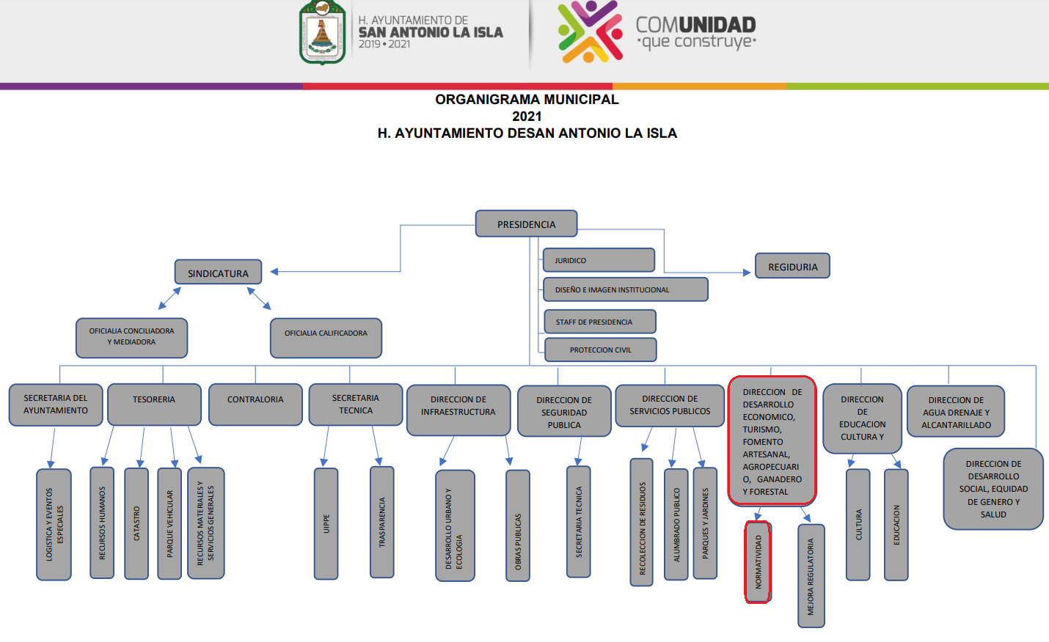

De lo expuesto con anterioridad, se desprende que El Sujeto Obligado se auxilia de diversas Unidades, Direcciones, Jefaturas y Departamentos para cumplir con sus fines y objetivos, resultando de nuestro interés la esfera competencial de la Dirección de Desarrollo Económico y Turístico, así como de la Dirección de Normatividad y Movilidad.
En este tenor, resultan aplicables los numerales 106, 108, 178, 179, 180 y 181 del Bando Municipal de San Antonio la Isla, porciones normativas que disponen a la literalidad lo siguiente:
“ARTÍCULO 106.- La Dirección de Desarrollo Económico y Turístico es la dependencia encargada de la promoción y fomento de políticas que generen inversiones productivas y empleos; el desarrollo de las actividades industriales, comerciales, de servicios, turísticas y artesanales, así como fomentar la regularización de las unidades económicas instaladas en el municipio a través de la simplificación administrativa.
Asimismo, promoverá la creación y aprovechamiento de las fuentes de trabajo, la capacitación para incrementar la mano de obra especializada encaminada al aumento de la posibilidad de obtener o mejorar las opciones de empleo; además de proponer y dirigir las políticas en materia de comercio.
ARTÍCULO 108.- El Ayuntamiento, a través de la Dirección de Desarrollo Económico y Turístico, podrá otorgar autorizaciones permisos, y licencias de funcionamiento para desarrollar cualquier actividad referida en el artículo anterior, en los términos de las disposiciones jurídicas aplicables; siempre y cuando no vulnera el interés público y sean contrarias a la moral y buenas costumbres.
Es obligación del titular de la unidad económica exhibir o señalar en lugar visible en el interior de la Unidad Económica la autorización, licencia o permiso otorgado por la autoridad estatal o municipal competente.
El refrendo de las licencias para el ejercicio de actividades comerciales, industriales o de servicios, se hará a petición del titular de la misma durante los meses de enero, febrero y marzo de cada año.
En el caso específico de los permisos especiales de temporada que se otorguen para ejercer actividades comerciales en tianguis ocasionales y en la vía pública, la autoridad municipal no podrá renovarlos, ni extenderlos más allá de su vigencia, por lo cual habrá de expedir otro permiso, sino cada vez que a su juicio exista disponibilidad en tiempo, forma y espacio para la operación de este tipo de comercio.
Las personas físicas o jurídicas colectivas que por sí o por interpósita persona coloquen anuncios publicitarios o propaganda, reparto de volantes, carteles, periódicos, revistas, artículos publicitarios y la utilización de altavoces o perifoneo, así como el propietario o poseedor del inmueble que permita su instalación, requerirán de licencia, permiso o autorización correspondiente.
Para el ejercicio de las unidades económicas que tengan como actividad principal o complementaria la venta de bebidas alcohólicas, será deberá solicitar la autorización correspondiente a la Dirección de Desarrollo Económico y Turístico, misma que será valorada por el Comité Municipal de Dictamen de Giro para determinar su procedencia
ARTÍCULO 178.- El Ayuntamiento Municipal a través de la Dirección de Normatividad y Movilidad Municipal tendrá la facultad para ordenar y controlar los 365 días del año durante las 24 horas, la inspección, infracción, suspensión, y/o en su caso la clausura de las actividades que realizan los particulares a través de las unidades económicas y en su caso la cancelación de su licencia, permisos y autorizaciones estos por la Dirección de Desarrollo Económico que infrinjan lo estipulado en el presente Bando Municipal.
ARTÍCULO 179.- la Dirección de Normatividad y Movilidad Municipal, se hará auxiliar para la verificación y supervisión de las Unidades Económicas, de un cuerpo de verificadores y /o Notificadores para que en cumplimiento de sus atribuciones de lo cual acreditaran en todo momento su actuar, identificándose en todo momento como personal de Normatividad y Movilidad Municipal, para lo cual se auxiliaran de recursos de evidencia de audio y fotográfica para la integración de trabajo.
ARTÍCULO 180.- Todas las Unidades Económicas que se encuentren en el territorio Municipal deberán contar con la autorización, licencia y permiso del Municipio de lo cual se deberán sujetar a los reglamentos y ordenamientos Federales, Estáteles y Municipales respectivos, permitiendo en todo momento a la Dirección de Normatividad el acceso a su unidad económica para la verificación y supervisión de las mismas.
ARTÍCULO 181.- La Dirección de Normatividad y Movilidad será la encargada de aplicar las multas y sanciones administrativas y en su caso las medidas de seguridad a que se hagan acreedores las unidades Económicas que incumplan lo estipulado por este ordenamiento Municipal.” [Sic]
Con base en lo anteriormente expuesto se arriba a la premisa de que la esfera competencial del Director de Desarrollo Económico y Turístico, así como del Director de Normatividad y Movilidad les constriñe a otorgar autorizaciones, permisos y licencias de funcionamiento, así como a ordenar y controlar inspecciones, verificaciones, suspensiones y clausuras de unidades económicas, respectivamente.
Así las cosas, es óbice mencionar que la información requerida estriba parcialmente dentro de las obligaciones de transparencia común, robustece lo anterior los artículos 24, fracción XII y 92, fracción XXXII de la Ley de Transparencia y Acceso a la Información Pública del Estado de México y Municipios, normatividad invocada que dispone a la literalidad lo siguiente:
“Artículo 24. Para el cumplimiento de los objetivos de esta Ley, los sujetos obligados deberán cumplir con las siguientes obligaciones, según corresponda, de acuerdo a su naturaleza:
XII. Publicar y mantener actualizada la información relativa a las obligaciones generales de transparencia previstas en la presente Ley o determinadas así por el Instituto, y en general aquella que sea de interés público;
Artículo 92. Los sujetos obligados deberán poner a disposición del público de manera permanente y actualizada de forma sencilla, precisa y entendible, en los respectivos medios electrónicos, de acuerdo con sus facultades, atribuciones, funciones u objeto social, según corresponda, la información, por lo menos, de los temas, documentos y políticas que a continuación se señalan:
(…)
XXXII. Las concesiones, contratos, convenios, permisos, licencias o autorizaciones otorgados, especificando los titulares de aquéllos, debiendo publicarse su objeto, nombre o razón social del titular, vigencia, tipo, términos, condiciones, monto y modificaciones, así como si el procedimiento involucra el aprovechamiento de bienes, servicios y/o recursos públicos;
(…)” [Sic]

Robustece lo anterior, las siguientes imágenes ilustrativas, correspondientes a la tabla de aplicabilidad del Sujeto Obligado, misma que puede ser consultada en la siguiente dirección electrónica:
https://www.infoem.org.mx/es/contenido/transparencia/directorio-de-sujetos-obligados
Sirven de sustento las siguientes imágenes ilustrativas:

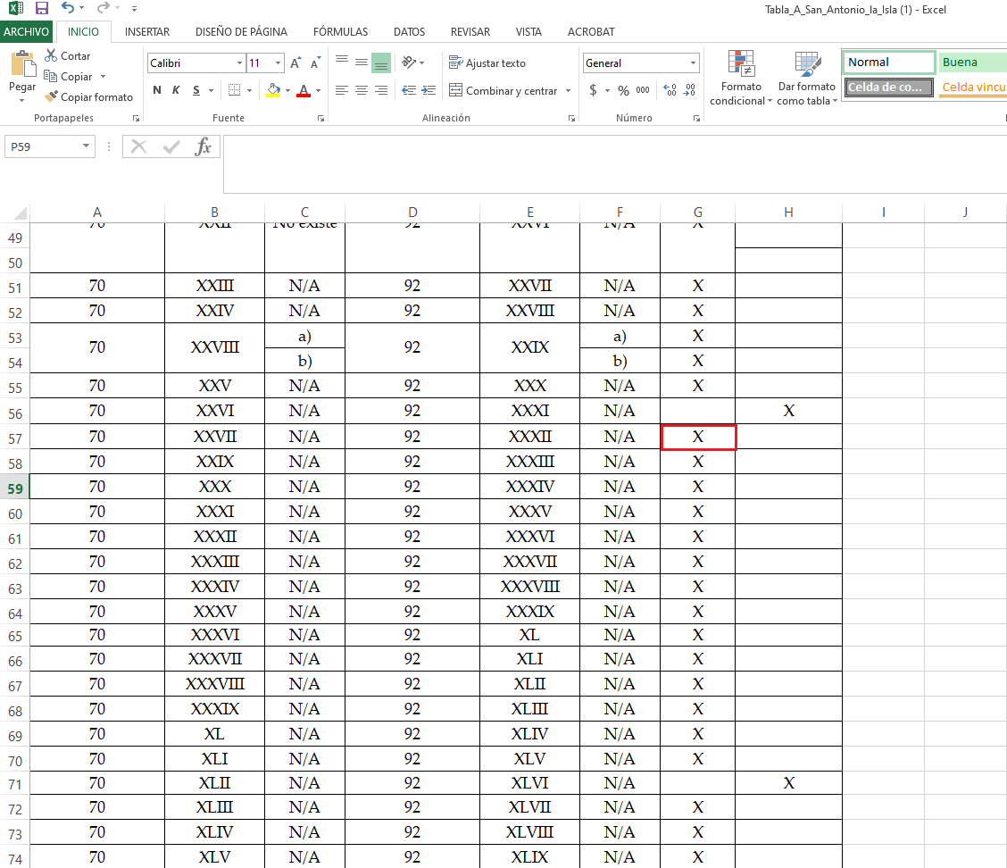
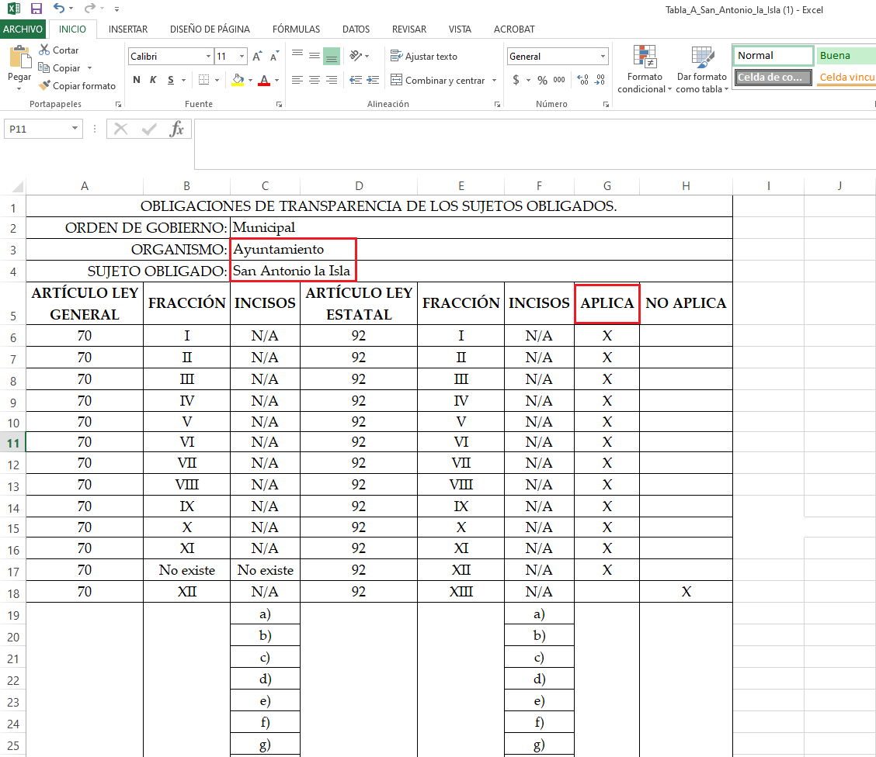
De ahí que deba arribarse a la premisa de que la información requerida es susceptible de ser generada, poseída y administrada por El Sujeto Obligado.
Una vez sentado lo anterior, como se mencionó en el antecedente tercero El Sujeto Obligado rindió su respuesta, adjuntando para tal efecto los siguientes soportes documentales:
- “IMG-20210901-WA0024.jpg”: Oficio SALI/DN/039/2021 signado por la Directora de Normatividad y Movilidad y dirigido a la Encargada del Despacho de la Unidad de Transparencia, en lo medular resulta de nuestro interés el siguiente extracto:
“00108/ANTOISLA/IP/2021.- derivado de la inspección que se realiza en la unidad económica que refiere me permito manifestar que esta cuenta con la documentación requerida para su funcionamiento, por lo cual tiene licencia de funcionamiento de acuerdo a su actividad.
000107/ANTOISLA/IP/2021.- y 000108/ANTOISLA/IP/2021.- derivado del requerimiento que cite el oficio citado al rubro me permito manifestarle que esta dirección que tengo a mi cargo no cuenta con antecedentes sobre los domicilios que refiere por lo cual no puedo brindarle la información que me requiere” [Sic]
- Oficio SALI/DDE/0060/2021 signado por la Directora de Desarrollo Económico y Turístico y dirigido a la Encargada del Despacho de la Unidad de Transparencia, en términos generales refiere lo siguiente:

04425/INFOEM/IP/RR/2021  00107/ANTOISLA/IP/2021 | “La unidad económica señalada en ese domicilio, no cuenta con licencia de funcionamiento.  Las inspecciones son facultad y competencia de la Dirección de Normatividad y Movilidad” [Sic]
04567/INFOEM/IP/RR/2021  00106/ANTOISLA/IP/2021 | “La unidad económica señalada en ese domicilio, no cuenta con licencia de funcionamiento.  Las inspecciones son facultad y competencia de la Dirección de Normatividad y Movilidad” [Sic]
04582/INFOEM/IP/RR/2021  00108/ANTOISLA/IP/2021 | “Corresponde a la unidad económica con razón social “Rancho Inn”, si cuenta con licencia de funcionamiento con vigencia al 2020, giro comercial autorizado: Lonja mercantil con venta de bebidas alcohólicas en botella cerrada.  Las inspecciones son facultad y competencia de la Dirección de Normatividad y Movilidad.” [Sic]

Bajo estas líneas argumentativas, de una interpretación literal y gramatical a la respuesta del Sujeto Obligado, es posible advertir que la Directora de Desarrollo Economico y Turistico, precisó que los negocios referidos en las solicitudes de información 00106/ANTOISLA/IP/2021 y 00107/ANTOISLA/IP/2021 no cuentan con licencias de funcionamiento. En sentido contrario, con relación al negocio referido en la solicitud de información 00108/ANTOISLA/IP/2021 fue expedida una licencia de funcionamiento en el ejercicio fiscal dos mil veinte, no obstante, ésta no fue remitida.
De forma complementaria, la Directora de Desarrollo Economico y Turistico señaló que no se han practicado inspecciones, verificaciones u otros actos administrativos de caracteres análogos vinculados con los negocios referidos en las solicitudes de información 00107/ANTOISLA/IP/2021, 00106/ANTOISLA/IP/2021 y 00108/ANTOISLA/IP/2021.
Destacando entonces que el Pleno de este Organismo Garante, ha sostenido que ante la presencia de un hecho negativo, resultaría innecesaria una declaratoria de inexistencia en términos de 19, 169 y 170 de la Ley de Transparencia y Acceso a la Información Pública del Estado de México y Municipios, y ante un hecho negativo resulta aplicable la siguiente tesis:
“HECHOS NEGATIVOS, NO SON SUSCEPTIBLES DE DEMOSTRACION.
Tratándose de un hecho negativo, el Juez no tiene por qué invocar prueba alguna de la que se desprenda, ya que es bien sabido que esta clase de hechos no son susceptibles de demostración.” [Sic]

De ahí que deba arribarse a la premisa de que las respuestas primigenias a las solicitudes de información 00107/ANTOISLA/IP/2021, 00106/ANTOISLA/IP/2021 colmaron el derecho de acceso a la información pública. En contraste, con relación a la solicitud de información 00108/ANTOISLA/IP/2021 la pretensión del particular fue atendida parcialmente.
Inconforme con las respuestas del Sujeto Obligado, El Recurrente interpuso recursos de revisión en fecha uno y seis de septiembre, admitiéndose el seis y nueve de septiembre, ambos de dos mil veintiuno. Señalando como razones o motivos de inconformidad:
04425/INFOEM/IP/RR/2021
“Este negocio lo atiende xxxxxxxxxxxxxxx, hijo del policía municipal xxxxxxxxxxx xxxx. Requiero el informe de la última visita de verificación realizada a este negocio Gracias” [Sic]
04567/INFOEM/IP/RR/2021
“A este negocio constantemente llegan a emborracharse policías municipales, funcionarios del ayuntamiento y personas de muy mala fama y comportamiento Requiero la documentación que permite operar a este negocio La cofepris si tiene registro de este negocio, primero los amenazaron para no permitir la inspección y después solicitaron apoyo del ayuntamiento y mágicamente desaparecieron todas las bebidas alcohólicas y dejaron el servicio de lavandería, porque "alguien" les aviso de la inspección” [Sic]

De forma complementaria, El Recurrente adjuntó los siguientes documentos electrónicos:
- “Denuncia 0198-2021.pdf”: Oficio sin número, signado por el Jefe de la Jurisdicción de Regulación Sanitaria No. 15 Tenango del Valle de la Comisión para la Protección contra Riesgos Sanitarios y dirigido al Recurrente, en lo medular refiere el resultado de la verificación identificada con nomenclatura 21-PL-1515-00602-HG derivada de la queja 0198/2021; de fecha catorce de julio de dos mil veintiuno.
- “QUEJA LAVANDERIA.pdf”: Oficio sin número, signado por el Jefe de la Jurisdicción de Regulación Sanitaria No. 15 Tenango del Valle de la Comisión para la Protección contra Riesgos Sanitarios y dirigido al Recurrente, en lo medular refiere el resultado de la verificación identificada con nomenclatura 21-PL-1515-00724-HG derivada de la queja 0175/2021; de fecha dieciséis de agosto de dos mil veintiuno.
- “IMG-20210429-WA0000.jpg”: Imagen ilustrativa en formato .jpg, de una simple observación visual se desprende la presunta venda de alimentos, bebidas y artículos textiles.

04582/INFOEM/IP/RR/2021
“Argumentan que el negocio es una lonja mercantil, pero yo tengo evidencia de que se vende y consume alcohol dentro del establecimiento, inclusive tiene mesas y sillas para ese propósito y una lonja mercantil no prepara mi chaladas, clamatos, piñitas ni pitufos” [Sic]

Ahora bien, como fue mencionado en el antecedente quinto, El Sujeto Obligado fue omiso en rendir su informe justificado. De ahí que deba arribarse a las siguientes consideraciones:
- A través del derecho de acceso a la información fueron requeridas las Licencias de funcionamiento, giro comercial autorizado y última inspección de los negocios referidos en las solicitudes de información 00107/ANTOISLA/IP/2021, 00106/ANTOISLA/IP/2021 y 00108/ANTOISLA/IP/2021, al dos de agosto de dos mil veintiuno.
- De una interpretación sistemática a los numerales 106, 108, 178, 179, 180 y 181 del Bando Municipal de San Antonio la Isla, se advierte que la Directora de Desarrollo Económico y Turístico, así como el Director de Normatividad y Movilidad fungen como los sujetos habilitados competentes para atender las solicitudes de información.
- Mediante respuesta El Sujeto Obligado:
- A través de la Dirección de Desarrollo Económico y Turístico señaló que los negocios referidos en las solicitudes de información 00106/ANTOISLA/IP/2021 y 00107/ANTOISLA/IP/2021 no cuentan con licencias de funcionamiento, operando en consecuencia la figura conocida como “hechos negativos”, al haberse pronunciado el área competente para tal efecto.
- Mediante la Dirección de Desarrollo Económico y Turístico precisó que el negocio referido en la solicitud de información 00108/ANTOISLA/IP/2021 sí cuenta con licencia de funcionamiento con vigencia al 2020, siendo el giro comercial autorizado lonja mercantil con venta de bebidas alcohólicas en botella cerrada, sin embargo, fue omiso en remitir la licencia de funcionamiento aludida.
- Asimismo, con relación al requerimiento identificado con el numeral 2 –dos- (última inspección realizada a los negocios referidos en las solicitudes de información), es menester señalar la actualización de la figura conocida como “hechos negativos”, teniéndose por colmado el requerimiento en cita, lo anterior con base en un pronunciamiento en sentido negativo por parte del servidor público habilitado competente.
- Por otra parte, la Dirección de Normatividad y Movilidad se pronunció con relación a licencias de funcionamiento.
- Luego entonces, las respuestas primigenias a las solicitudes de información 00106/ANTOISLA/IP/2021 y 00107/ANTOISLA/IP/2021 se encuentran dotadas de los principios de congruencia y exhaustividad. En contraste, la respuesta a la solicitud de información 00108/ANTOISLA/IP/2021 colmó parcialmente los requerimientos del particular.
- Que en etapa de manifestaciones, El Sujeto Obligado fue omiso en rendir sus informes justificados, en consecuencia, no se tiene por reparada la violación al derecho de acceso a la información en el expediente electrónico relativo a la solicitud de información 00108/ANTOISLA/IP/2021 (recurso de revisión 04582/INFOEM/IP/RR/2021)
- Por otra parte, es menester señalar que la vía ejercida por el particular no es idónea para presentar quejas y/o denuncias derivadas del incumplimiento de particulares a diversas disposiciones de índole municipal. Por el contrario, el derecho de acceso a la información únicamente versa en acceder a la información generada, poseída y administrada por los entes públicos, de conformidad con las excepciones previstas en la normatividad aplicable.

Con base en lo anteriormente expuesto, resulta procedente ordenar una búsqueda exhaustiva y razonable, a efecto de ordenar la entrega a través del Sistema de Acceso a la Información Mexiquense (SAIMEX), en versión pública de ser procedente, de la siguiente información:
- Licencia de funcionamiento del negocio referido en la solicitud de información 00108/ANTOISLA/IP/2021, expedida durante el ejercicio dos mil veinte y referida mediante respuesta primigenia.
De la Versión Pública
No pasa desapercibido que la información podría contener información susceptible de clasificar, por lo cual, dicha información debe ser clasificada para no vulnerar un derecho intangible. Aunado a que de ser en caso de contar con otra información consistente en datos personales, deberá generarse una versión pública, tal excepción a la publicidad, atiende a la coexistencia de datos públicos e información que tenga el carácter de confidencial (datos personales) o reservada, por lo que debe privilegiarse el acceso a la información bajo el principio de máxima divulgación, empero sin violar el derecho a la protección de datos personales, cuyo fundamento legal aplicable se encuentra inmerso en los numerales de la Ley de la materia, que a la letra esgrimen:
“Artículo 3. Para los efectos de la presente Ley se entenderá por:
(…)
IX. Datos personales: La información concerniente a una persona, identificada o identificable según lo dispuesto por la Ley de Protección de Datos Personales del Estado de México;
(…)
XLV. Versión pública: Documento en el que se elimine, suprime o borra la información clasificada como reservada o confidencial para permitir su acceso.
Artículo 122. La clasificación es el proceso mediante el cual el sujeto obligado determina que la información en su poder actualiza alguno de los supuestos de reserva o confidencialidad, de conformidad con lo dispuesto en el presente título.
[…]
Artículo 132. La clasificación de la información se llevará a cabo en el momento en que:
[…]
II. Se determine mediante resolución de autoridad competente; o
(…)
Artículo 137. Cuando un mismo medio, impreso o electrónico, contenga información pública y reservada o confidencial, la Unidad de Transparencia para efectos de atender una solicitud de información, deberán elaborar una versión pública en la que se testen las partes o secciones clasificadas, indicando su contenido de manera genérica y fundando y motivando su clasificación.” [Sic]

Verbigracia, previo a poner a disposición la información correspondiente debe considerarse que tiene carácter de confidencial el Registro Federal de Contribuyentes (RFC) que no sean de proveedores, cuenta bancaria, la Clave Única de Registro de Población (CURP), domicilio particular, teléfono particular, el nombre de las personas físicas que no tengan la calidad de servidor público o aquellos que no reciban recursos públicos, entre otros considerados como datos personales en términos de la normatividad aplicable.
En cuanto al Registro Federal de Contribuyentes de las personas físicas constituye un dato personal, ya que para su obtención es necesario acreditar ante la autoridad fiscal previamente la identidad de la persona, su fecha de nacimiento, entre otros aspectos.
Ahora bien, las personas físicas tramitan su inscripción en el registro con el propósito de realizar —mediante esa clave de identificación— operaciones o actividades de naturaleza fiscal, la cual, les permite hacer identificable respecto de una situación fiscal determinada.
Lo anterior es compartido por el ahora Instituto Nacional de Transparencia, Acceso a la Información y Protección de Datos Personales (INAI), conforme al criterio 19/17, el cual es del tenor literal siguiente:
“REGISTRO FEDERAL DE CONTRIBUYENTES (RFC) DE PERSONAS FÍSICAS.
El RFC es una clave de carácter fiscal, única e irrepetible, que permite identificar al titular, su edad y fecha de nacimiento, por lo que es un dato personal de carácter confidencial.
Resoluciones:
RRA 0189/17. Morena. 08 de febrero de 2017. Por unanimidad. Comisionado Ponente Joel Salas Suárez.
RRA 0677/17. Universidad Nacional Autónoma de México. 08 de marzo de 2017. Por unanimidad. Comisionado Ponente Rosendoevgueni Monterrey Chepov.
RRA 1564/17. Tribunal Electoral del Poder Judicial de la Federación. 26 de abril de 2017. Por unanimidad. Comisionado Ponente Oscar Mauricio Guerra Ford.” [Sic]

Así, el RFC se vincula al nombre de su titular, permite identificar la edad de la persona, su fecha de nacimiento, así como su homoclave, la cual es única e irrepetible y determina justamente la identificación de dicha persona para efectos fiscales, por lo éste constituye un dato personal que concierne a una persona física identificada e identificable.
En cuanto a la Clave Única de Registro de Población (CURP) en virtud de que éste se integra por datos personales que únicamente le conciernen a un particular como son su fecha de nacimiento, su nombre, sus apellidos y su lugar de nacimiento; información que permite distinguirlo del resto de los habitantes, se considera que es de carácter confidencial.
Argumento que es compartido por el Instituto Nacional de Transparencia, Acceso a la Información y Protección de Datos Personales, conforme al criterio número 18/17 el cual refiere:
“CLAVE ÚNICA DE REGISTRO DE POBLACIÓN (CURP).
La Clave Única de Registro de Población se integra por datos personales que sólo conciernen al particular titular de la misma, como lo son su nombre, apellidos, fecha de nacimiento, lugar de nacimiento y sexo. Dichos datos, constituyen información que distingue plenamente a una persona física del resto de los habitantes del país, por lo que la CURP está considerada como información confidencial”.
Resoluciones:
RRA 3995/16. Secretaría de la Defensa Nacional. 1 de febrero de 2017. Por unanimidad. Comisionado Ponente Rosendoevgueni Monterrey Chepov.
RRA 0937/17. Senado de la República. 15 de marzo de 2017. Por unanimidad. Comisionada Ponente Ximena Puente de la Mora.
RRA 0478/17. Secretaría de Relaciones Exteriores. 26 de abril de 2017. Por unanimidad. Comisionada Ponente Areli Cano Guadiana.” [Sic]
Lo anterior, sólo en caso de advertir información susceptible de clasificar, por ende, resulta necesario que el Comité de Transparencia del Sujeto Obligado emita el Acuerdo de Clasificación correspondiente que sustente la versión pública, el cual deberá cumplir cabalmente las formalidades previstas en el artículo 137 de la Ley de Transparencia y Acceso a la Información Pública del Estado de México y Municipios, así como los numerales aplicables de los LINEAMIENTOS GENERALES EN MATERIA DE CLASIFICACIÓN Y DESCLASIFICACIÓN DE LA INFORMACIÓN, ASÍ COMO PARA LA ELABORACIÓN DE VERSIONES PÚBLICAS, publicados en el Diario Oficial de la Federación en fecha quince de abril de dos mil dieciséis, mediante Acuerdo del Consejo Nacional del Sistema Nacional de Transparencia, Acceso a la Información Pública y Protección de Datos Personales.

En mérito de lo expuesto en líneas anteriores, resultan parcialmente fundados los motivos de inconformidad vertidos por El Recurrente, por ello con fundamento en el artículo 186 fracción III de la Ley de Transparencia y Acceso a la Información Pública del Estado de México y Municipios, se MODIFICA la respuesta a la solicitud de información 00108/ANTOISLA/IP/2021, que ha sido materia del presente fallo.
Asimismo, resultan infundados los motivos de inconformidad que arguye El Recurrente en sus medios de impugnación que fueran materia de estudio, por ello con fundamento en el artículo 186 fracción II de la Ley de Transparencia y Acceso a la Información Pública del Estado de México y Municipios, se CONFIRMAN las respuestas a las solicitudes de información números 00107/ANTOISLA/IP/2021 y 00106/ANTOISLA/IP/2021 que han sido materia del presente fallo.
Por lo antes expuesto y fundado es de resolverse y,

SE RESUELVE
PRIMERO. Se CONFIRMAN las respuestas entregadas por EL SUJETO OBLIGADO a las solicitudes de información números 00107/ANTOISLA/IP/2021 y 00106/ANTOISLA/IP/2021, por resultar infundados los motivos de inconformidad que arguye EL RECURRENTE, en términos del Considerando CUARTO de la presente resolución.

SEGUNDO. Se MODIFICA la respuesta entregada por EL SUJETO OBLIGADO, a la solicitud de información número 00108/ANTOISLA/IP/2021, por resultar parcialmente fundados los motivos de inconformidad que arguye EL RECURRENTE, en términos del Considerando CUARTO de la presente resolución.

TERCERO. Se ORDENA al SUJETO OBLIGADO realizar una búsqueda exhaustiva y razonable a fin de entregar al RECURRENTE, a través del Sistema de Acceso a la Información Mexiquense (SAIMEX), en versión pública de ser procedente, de lo siguiente:
- Licencia de funcionamiento del negocio referido en la solicitud de información 00108/ANTOISLA/IP/2021, expedida durante el ejercicio dos mil veinte y referida mediante respuesta primigenia.
Para la entrega en versión pública deberá emitir el Acuerdo del Comité de Transparencia en términos de los artículos 49, fracción VIII y 132 fracción II de la Ley de Transparencia y Acceso a la Información Pública del Estado de México y Municipios, en el que funde y motive las razones sobre los datos que se supriman o eliminen y se ponga a disposición de la recurrente.

CUARTO. Notifíquese al Titular de la Unidad de Transparencia del SUJETO OBLIGADO, para que conforme al artículo 186 último párrafo, 189 segundo párrafo y 194 de la Ley de Transparencia y Acceso a la Información Pública del Estado de México y Municipios; dé cumplimiento a lo ordenado dentro del plazo de diez días hábiles, debiendo informar a este Instituto en un plazo de tres días hábiles siguientes sobre el cumplimiento dado a la presente resolución.

QUINTO. De conformidad con el artículo 198 de la Ley de Transparencia y Acceso a la Información Pública del Estado de México y Municipios, de considerarlo procedente, el Sujeto Obligado de manera fundada y motivada, podrá solicitar una ampliación de plazo para el cumplimiento de la presente resolución.

SEXTO. NOTIFÍQUESE la presente resolución al RECURRENTE vía Sistema de Acceso a la Información Mexiquense (SAIMEX), y hágase de su conocimiento que, de conformidad con lo establecido en el artículo 196, de la Ley de Transparencia y Acceso a la Información Pública del Estado de México y Municipios, podrá promover el Juicio de Amparo en los términos de las leyes aplicables.

ASÍ LO ACORDÓ, POR UNANIMIDAD DE VOTOS, EL PLENO DEL INSTITUTO DE TRANSPARENCIA, ACCESO A LA INFORMACIÓN PÚBLICA Y PROTECCIÓN DE DATOS PERSONALES DEL ESTADO DE MÉXICO Y MUNICIPIOS, CONFORMADO POR LOS COMISIONADOS JOSÉ MARTÍNEZ VILCHIS, MARÍA DEL ROSARIO MEJÍA AYALA, SHARON CRISTINA MORALES MARTÍNEZ, LUIS GUSTAVO PARRA NORIEGA Y GUADALUPE RAMÍREZ PEÑA; EN LA TRIGÉSIMA SEXTA SESIÓN ORDINARIA CELEBRADA EL TRECE DE OCTUBRE DE DOS MIL VEINTIUNO, ANTE EL SECRETARIO TÉCNICO DEL PLENO, ALEXIS TAPIA RAMÍREZ.
CCR/JCMA

IMPROCEDENCIA Y SOBRESEIMIENTO EN EL JUICIO DE AMPARO. LAS CAUSAS PREVISTAS EN LOS ARTÍCULOS 73 Y 74 DE LA LEY DE LA MATERIA, RESPECTIVAMENTE, NO SON INCOMPATIBLES CON EL ARTÍCULO 25.1 DE LA CONVENCIÓN AMERICANA SOBRE DERECHOS HUMANOS. Del examen de compatibilidad de los artículos 73 y 74 de la Ley de Amparo con el artículo 25.1 de la Convención Americana sobre Derechos Humanos no se advierte que el derecho interno desatienda los estándares que pretenden proteger los derechos humanos en dicho tratado, por regular causas de improcedencia y sobreseimiento que impiden abordar el estudio de fondo del asunto en el juicio de amparo, en virtud de que el propósito de condicionar el acceso a los tribunales para evitar un sobrecargo de casos sin mérito, es en sí legítimo, por lo que esa compatibilidad, en cuanto a los requisitos para la admisibilidad de los recursos dependerá, en principio, de los siguientes criterios: no pueden ser irracionales ni de tal naturaleza que despojen al derecho de su esencia, ni discriminatorios y, en el caso, la razonabilidad de esas causas se justifica por la viabilidad de que una eventual sentencia concesoria tenga un ámbito de protección concreto y no entre en conflicto con el orden jurídico, no son de tal naturaleza que despojen al derecho de su esencia ni tampoco son discriminatorias, pues no existe alguna condicionante para su aplicabilidad, en función de cuestiones personales o particulares del quejoso. Por tanto, las indicadas causas de improcedencia y sobreseimiento no son incompatibles con el citado precepto 25.1, pues no impiden decidir sencilla, rápida y efectivamente sobre los derechos fundamentales reclamados como violados dentro del juicio de garantías.

